NÕUSOLEK
Käesolevaga kinnitan, et olen teadlik ja nõus Luiteliiva, Krundiküla, Häädemeeste vald, Pärnu maakond kinnistule (kat nr 21401:001:0460) puurkaevu rajamisega, millega kaasneb heit- ja sadevee immutamise keeluala 60 m, mis ulatub osaliselt RMK kuuluvale kinnistule.

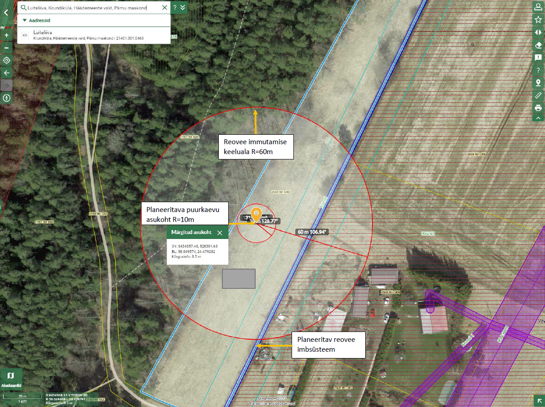

Orajõe metskond 19 (kat nr 21303:001:0502), ____________________ ______________ __________
(omanik) (allkiri/ digiallkiri) (kuupäev)

